# **计算机视觉与应用实践实验报告**

一、实验目标

1. 了解图像超分辨率算法
2. 实现一种图像超分辨率算法在Set5数据集上的测试
3. 测得超分辨率图像与原始图像之间的PSNR、SSIM指标值
4. 实验原理说明

使用SRCNN作为本次实验的超分辨率算法

测试方法：先将图像用Bicubic插值进行下采样，在使用SRCNNj进行超分辨率处理。

使用SRCNN作为本次实验的超分辨率算法

测试方法：先将图像用Bicubic插值进行下采样，在使用SRCNNj进行超分辨率处理。

SRCNN（Super-Resolution Convolutional Neural Network）是一种基于深度学习的图像超分辨率方法，由香港中文大学的Chao Dong等人提出。它是深度学习在图像超分辨率领域的开创性工作，首次将卷积神经网络应用于图像的高分辨率重建。

**核心思想：** SRCNN采用端到端（end-to-end）的训练方式，通过学习低分辨率（LR）图像与高分辨率（HR）图像之间的非线性映射关系，直接输出重建的高分辨率图像。这种方法避免了传统超分辨率方法中复杂的预处理和后处理步骤。

网络结构： SRCNN网络包含三个主要部分1：

1. **块提取和表示（Patch extraction and representation）：**该层使用卷积操作提取图像块的特征，并进行表示。
2. **非线性映射（Non-linear mapping）：**通过卷积层进一步映射特征，增强模型的非线性表达能力。
3. **重建（Reconstruction）：**最后一层卷积将映射后的特征重建成高分辨率图像。

在训练过程中，SRCNN使用均方误差（MSE）作为损失函数，优化网络参数以提高重建图像的峰值信噪比（PSNR）。

**优势：**

1. SRCNN简化了超分辨率的处理流程，提高了重建速度。
2. 作为一个端到端的学习模型，它可以在训练过程中同时优化所有参数。
3. 相较于传统方法，SRCNN在图像重建质量上有显著提升，尤其是在边缘和纹理细节的恢复上。
4. 实验步骤说明

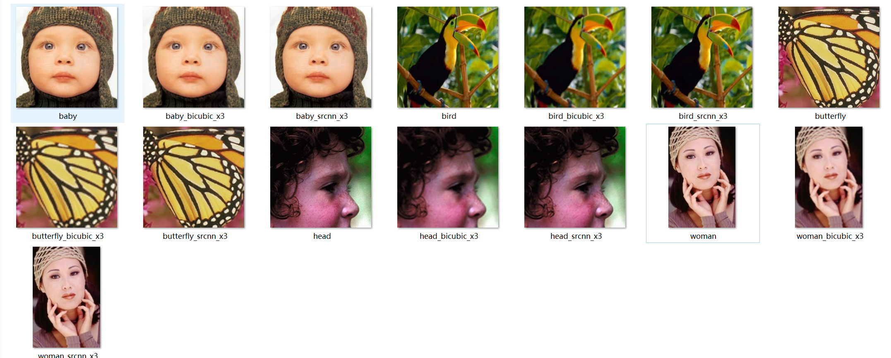

以上是Set5数据集的五张图片，无后缀名的图片为原始图像，带有bicubic的为下采样后的图像，带有srcnn的为超分辨率的图像。

经过测试后，几组图像之间的PSNR和SSIM如下图所示：



